Klein aber oho – höchste Produktivität auf kleinstem Raum
Zweispindlige BA W02-22 mit verschleißfreier Direktantriebstechnik verkürzt Zykluszeiten in der Feinwerktechnik
Schramberg, 05.10.15. In allen Vorschubachsen mit Linear- und Torquemotoren ausgerüstet, setzt das neue zweispindlige Bearbeitungszentrum BA W02-22 der Schwäbische Werkzeugmaschinen GmbH (SW) neue Bestmarken für kurze Zykluszeiten und höchste Präzision in der 5-Achs-Bearbeitung. Die äußerst kompakte Maschine mit einem Spindelabstand von 250 mm fertigt hocheffizient komplexe Werkstücke aus nichtmagnetischen Werkstoffen auf einer Aufstellfläche von knapp vier Quadratmetern.
„Verschleißfreie Direktantriebstechnik sorgt durch deutlich kürzere Zykluszeiten und eine höhere Verfügbarkeit für niedrigste Total Cost of Ownership“, betont Reiner Fries Geschäftsführer Vertrieb von SW. Mit der neuen BA W02-22 zielt der führende Anbieter mehrspindliger Bearbeitungszentren für mittlere und große Serien vor allem auf Anwendungen der Feinwerktechnik, beispielsweise in der Uhrenindustrie oder im Automotive-Sektor. Dort eignet sie sich auch für die hoch präzise Freiformflächenbearbeitung von Impellern.
Span-zu-Span in 1,75 Sekunden
Die linearen Vorschubachsen beschleunigen mit bis zu 24 m/s² auf einen Eilgang von bis zu 120 m/min. Die flüssiggekühlten HSK A40 Motorspindeln in AC-Synchron-Technik laufen innerhalb von 0,7 Sekunden auf die maximale Drehzahl von 25.000 min-1 hoch. Die Span-zu-Span-Zeit beträgt bei einem Werkzeugwechsel lediglich 1,75 Sekunden. Das Be- und Entladen erfolgt hauptzeitparallel über den Doppelschwenkträger. Dort hat SW zwei unabhängige, mit Torquemotoren angetriebene Planetentische mit einer direkten Winkelmessung integriert. Bei Bedarf können diese mit integrierten hydraulischen Werkstückspannsystemen ausgestattet werden.
Verdoppelter Kv-Faktor verkürzt Zykluszeiten
Im Vergleich zu Kugelrollspindeln erreicht die BA W02-22 mit der Direktantriebstechnik einen doppelt so hohen Kv-Faktor und einen verschleißfreien Ruck von 1.200 m/s³ für hochpräzise Mikrobewegungen. „Durch das extrem geringe Gewicht der Planetenachsen, die hohe Dynamik und die kurzen Nebenzeiten verkürzt unser kleinstes Familienmitglied die Zykluszeit im Vergleich zu konventionellen Maschinen im zweistelligen Prozentsatz“, hebt Reiner Fries hervor.
Selbst bei höchsten Bearbeitungsgeschwindigkeiten erreicht die kompakte Maschine eine Positioniergenauigkeit von weniger als 0,006 mm. Dazu trägt selbst bei außermittigen Belastungen der elektronisch gekoppelte Gantry-Antrieb für die Y-Achse bei. Der praktisch vollständige hydraulische Gewichtsausgleich der Vertikalachse steigert die Energieeffizienz und entlastet die Y-Vorschubmotoren thermisch. Die 3-Achseinheit ist als „Box-in-open-Box“ mit sehr kleinen und massearmen Bearbeitungseinheiten ausgeführt. Die SW-spezifische Konstruktion ermöglicht bei Service- und Wartungsarbeiten einen freien Zugang von der Rückseite der Maschine. Das direkt vom Arbeitsplatz bestückbare späne- und spritzwassergeschützte Werkzeugmagazin bietet modular 40, 80 oder 120 Plätze.
Mit dem neuen, derzeit kleinsten, zweispindligen Bearbeitungszentrum mit Linearmotoren deckt SW fein skaliert die Spindelabstände 250, 400, 600 und 800 mm ab.
Besuchen Sie SW auf der EMO 2015 in Mailand:
Halle 11, Stand F06

Ansprechpartner:
Schwäbische Werkzeugmaschinen GmbH
Seedorfer Straße 91
78713 Waldmössingen
Stefanie Moosmann
Telefon: +49 7402 74-255
Fax: +49 7402 74-258
s.moosmann@sw-machines.de
Folgende, hoch aufgelöste Bilder sind der Pressemitteilung beigefügt. Diese dürfen zu redaktionellen Zwecken genutzt werden. Bei Quellenangabe „Foto: Schwäbische Werkzeugmaschinen GmbH“ und der Zusendung eines kostenlosen Belegexemplars an die obige Adresse sind sie honorarfrei verwendbar.
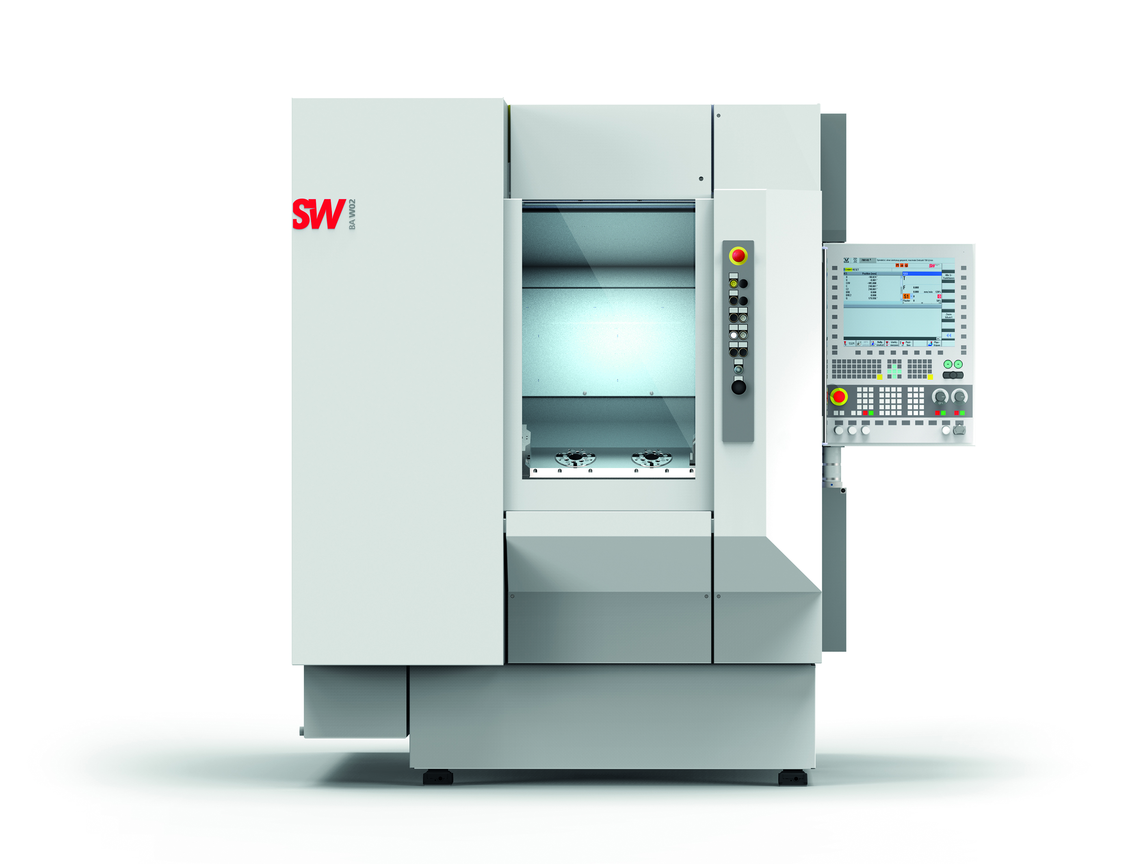 | Hochgeschwindigkeitsbearbeitung jetzt auch für Kleinteile: die neue zweispindlige BA W02-22 macht es möglich.
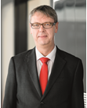 | Geschäftsführer Vertrieb: Reiner Fries

Über die Schwäbische Werkzeugmaschinen GmbH:
Die Schwäbische Werkzeugmaschinen GmbH, kurz SW, in Waldmössingen ist ein expandierender Hersteller von international erfolgreichen mehrspindligen Bearbeitungszentren. Derzeit entwickeln und projektieren 470 Mitarbeiter/innen Werkzeugmaschinen und Fertigungslösungen.
Mehr Informationen finden Sie auf www.sw-machines.de

